**ДЕПАРТАМЕНТ ПОТРЕБИТЕЛЬСКОЙ СФЕРЫ И РЕГУЛИРОВАНИЯ РЫНКА АЛКОГОЛЯ КРАСНОДАРСКОГО КРАЯ**

**П Р И К А З**

ОТ

**г. Краснодар**

**№ *HZ***

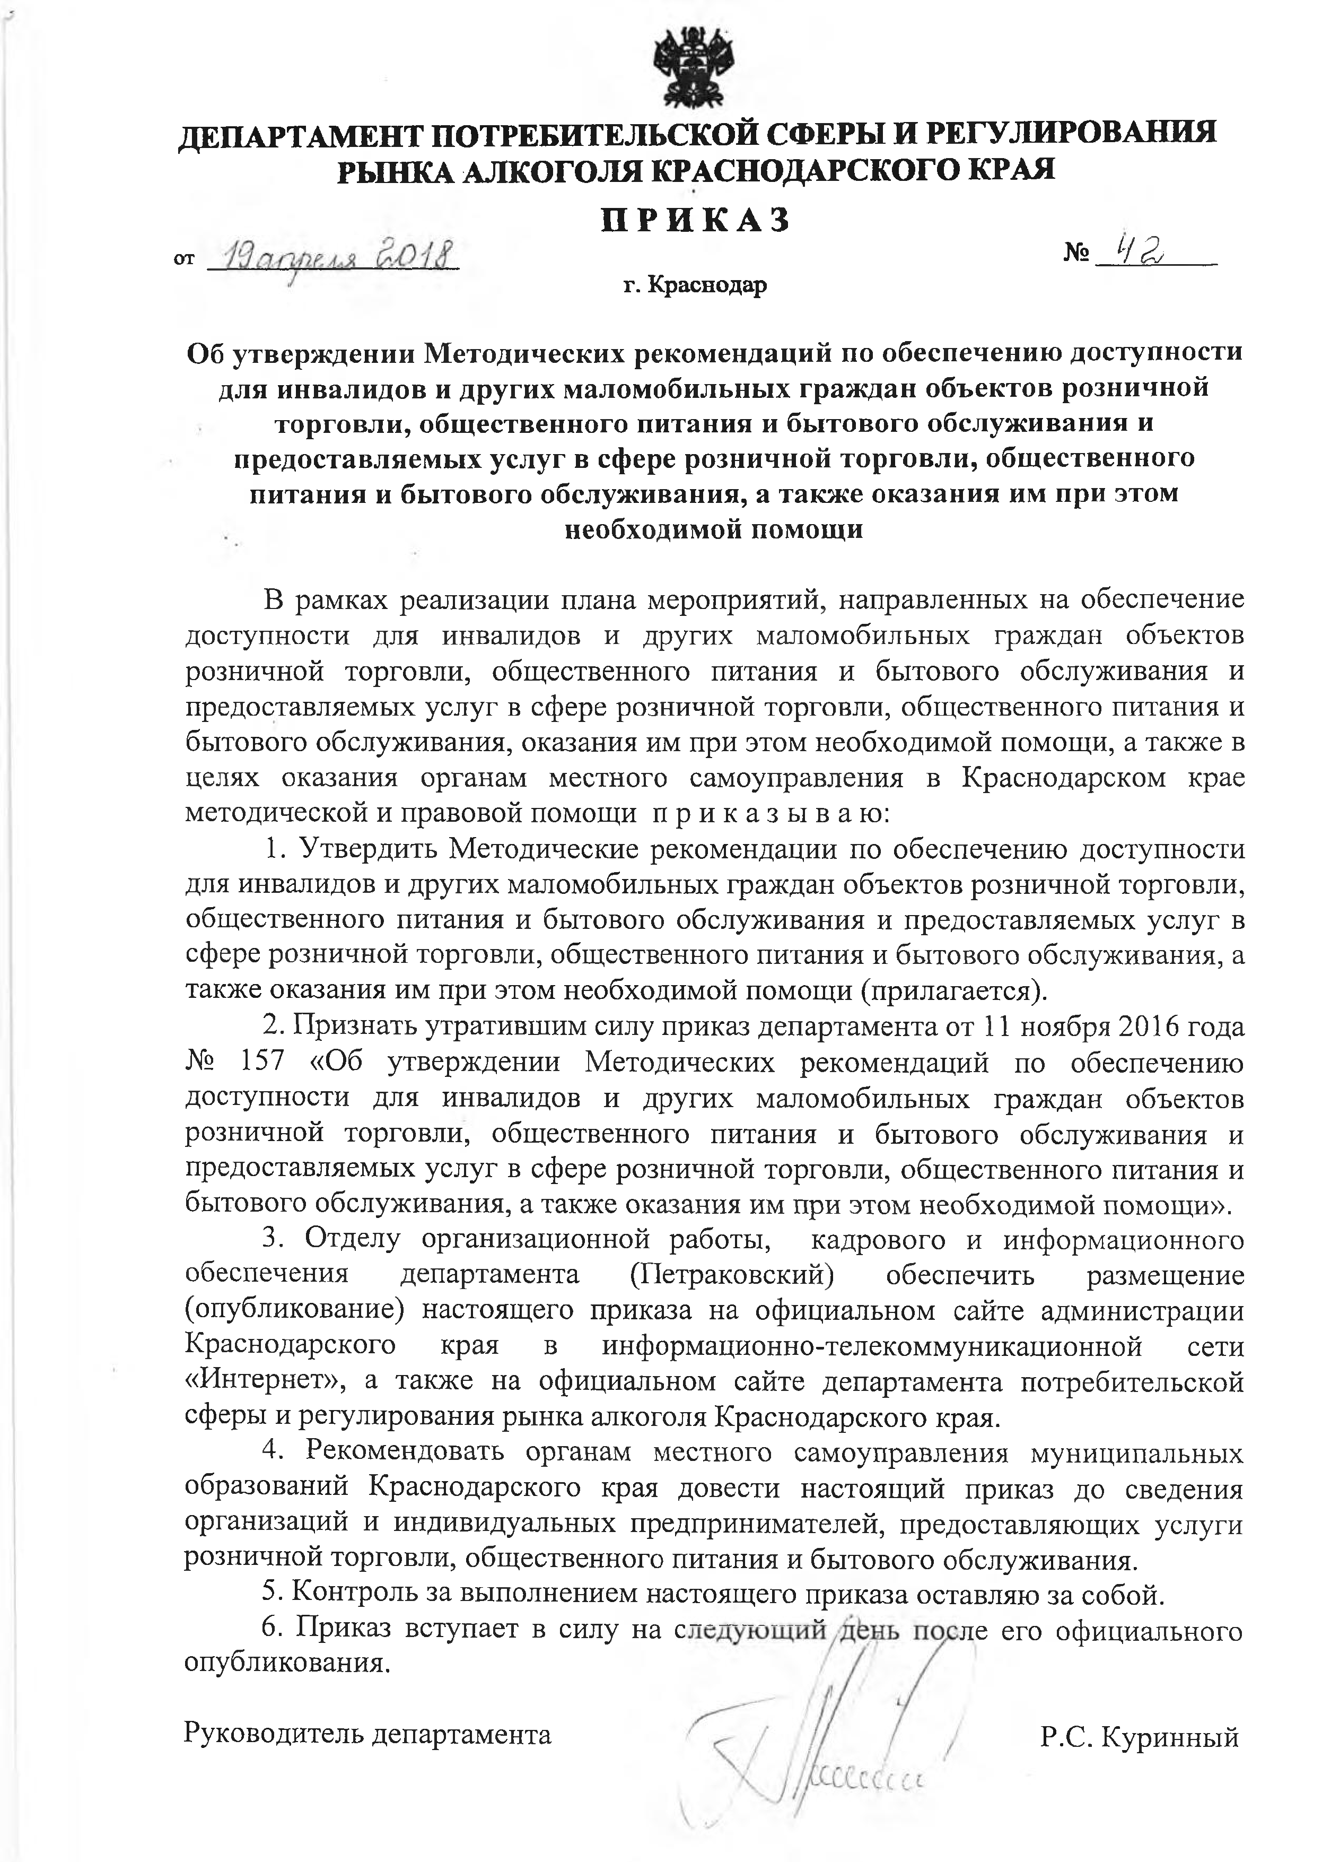

**Об утверждении Методических рекомендаций по обеспечению доступност для инвалидов и других маломобильных граждан объектов рознично**

**торговли, общественного питания и бытового обслуживания и предоставляемых услуг в сфере розничной торговли, общественного питания и бытового обслуживания, а также оказания им при этом**

**необходимой помощи**

В рамках реализации плана мероприятий, направленных на обеспечение доступности для инвалидов и других маломобильных граждан объекто розничной торговли, общественного питания и бытового обслуживания предоставляемых услуг в сфере розничной торговли, общественного питани бытового обслуживания, оказания им при этом необходимой помощи, а такж целях оказания органам местного самоуправления в Краснодарском кр

методической и правовой помощп ри и к а з ы в а ю :

1. Утвердить Методические рекомендации по обеспечению доступности для инвалидов и других маломобильных граждан объектов розничной торго общественного питания и бытового обслуживания и предоставляемых услуг сфере розничной торговли, общественного питания и бытового обслуживани также оказания им при этом необходимой помощи (прилагается).
2. Признать утратившим силу приказ департамента от **1** ноября 2016 года

№ 157 «Об утверждении Методических рекомендаций по обеспечению доступности для инвалидов и других маломобильных граждан объекто розничной торговли, общественного питания и бытового обслуживания предоставляемых услуг в сфере розничной торговли, общественного питани бытового обслуживания, а также оказания им при этом необходимой помощи

1. Отделу организационной работы, кадрового и информационн обеспечения департамента (Петраковский) обеспечить размещение (опубликование) настоящего приказа на официальном сайте администрации Краснодарского края в информационно-телекоммуникационной се

«Интернет», а также на официальном сайте департамента потребительской сферы и регулирования рынка алкоголя Краснодарского края.

1. Рекомендовать органам местного самоуправления муниципальны образований Краснодарского края довести настоящий приказ до сведени организаций и индивидуальных предпринимателей, предоставляющих услуги розничной торговли, общественного питания и бытового обслуживания.
2. Контроль за выполнением настоящего приказа оставляю за собой.
3. Приказ вступает в силу на--г---------- ” ле его официального опубликования.

Руководитель департамента Р.С. Куринный

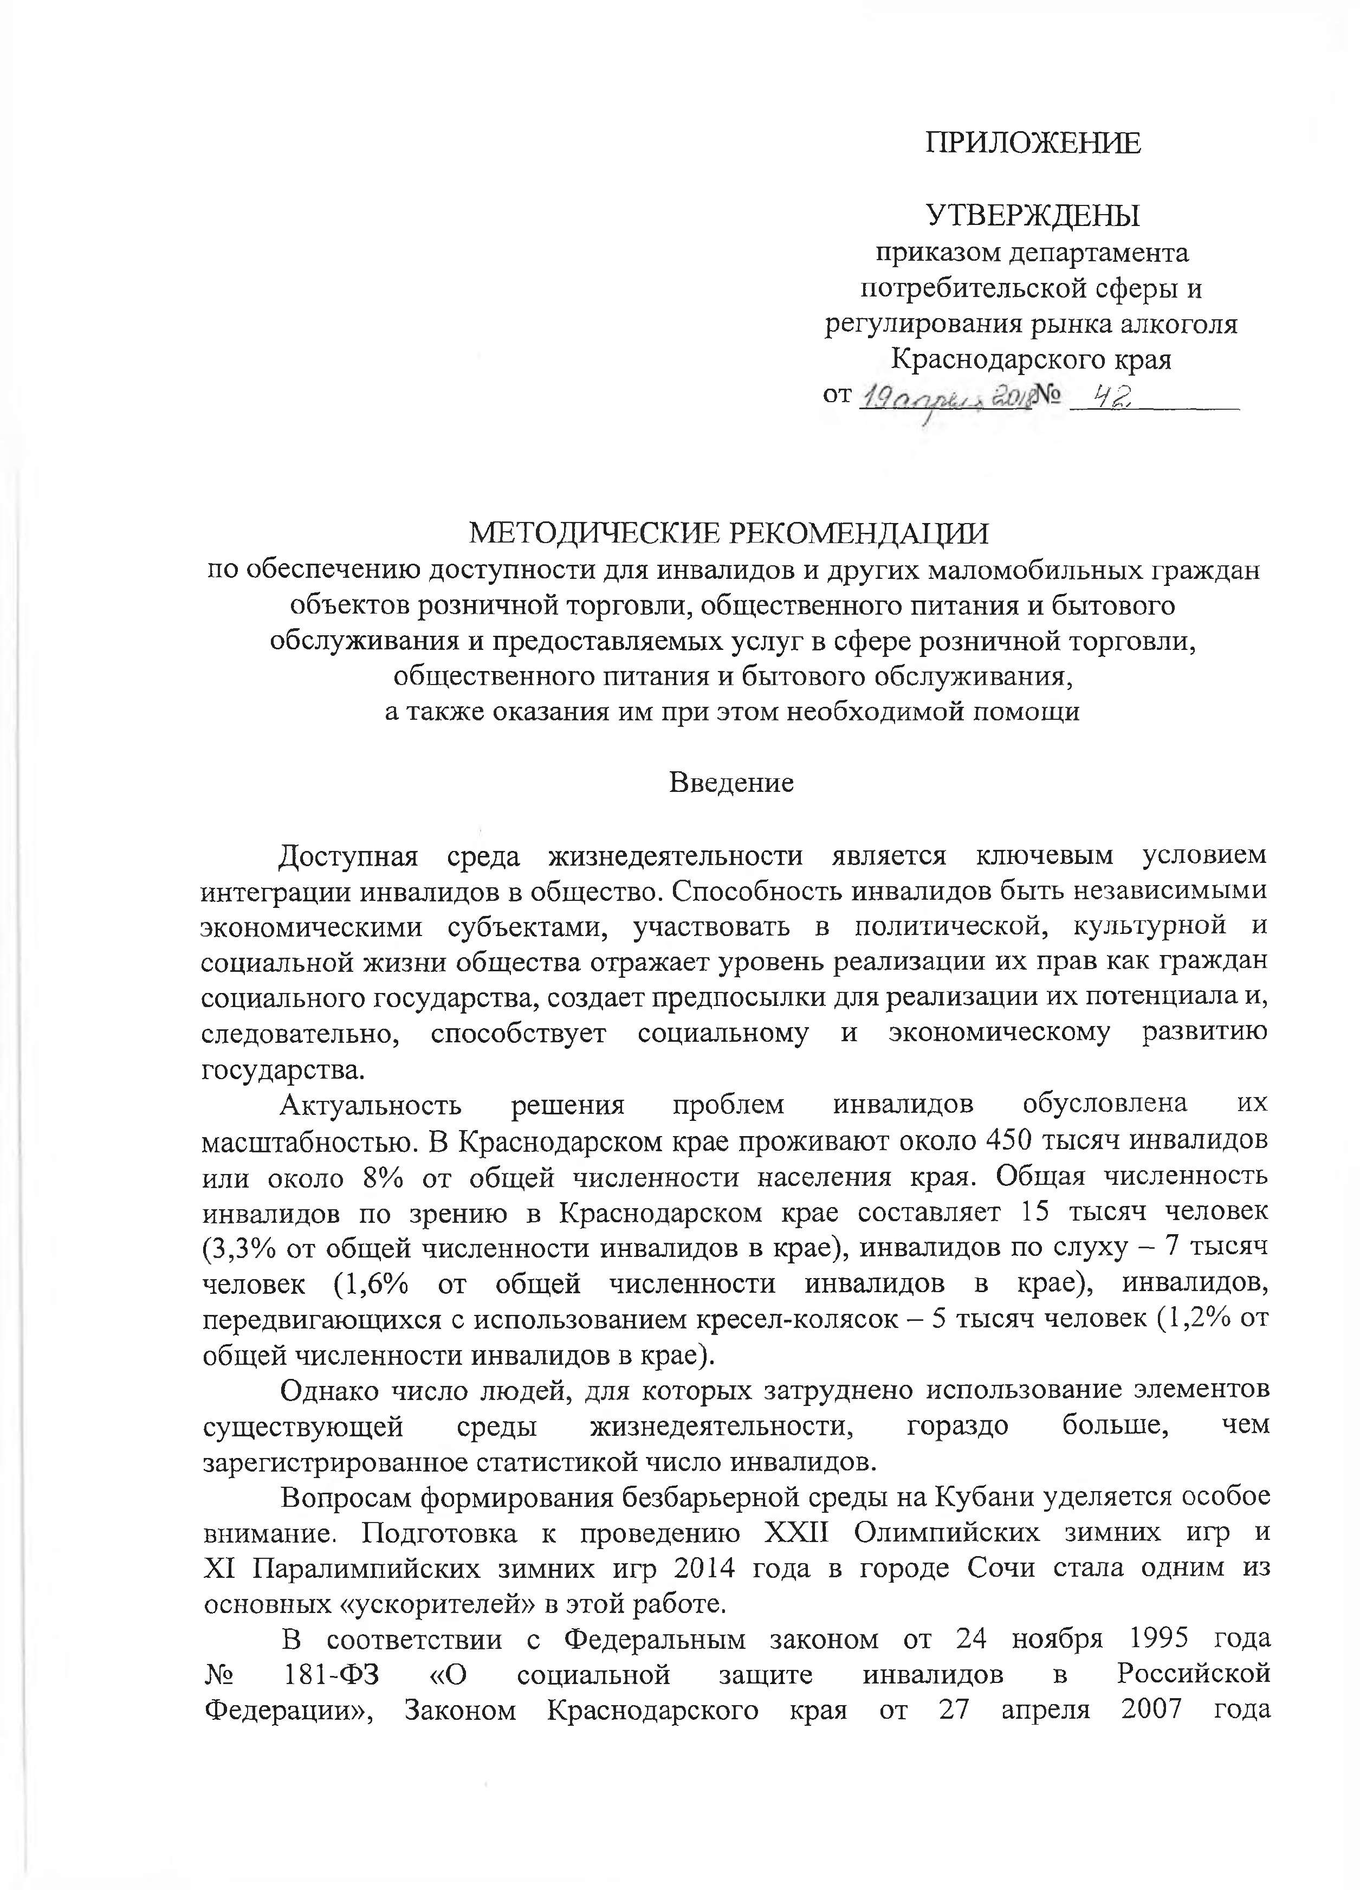ПРИЛОЖЕНИЕ

УТВЕРЖДЕНЫ

приказом департамента потребительской сферы и

регулирования рынка алкоголя Краснодарского края

от 4/2

МЕТОДИЧЕСКИЕ РЕКОМЕНДАЦИИ

по обеспечению доступности для инвалидов и других маломобильных граждан объектов розничной торговли, общественного питания и бытового обслуживания и предоставляемых услуг в сфере розничной торговли,

общественного питания и бытового обслуживания, а также оказания им при этом необходимой помощи

Введение

Доступная среда жизнедеятельности является ключевым условием интеграции инвалидов в общество. Способность инвалидов быть независимыми экономическими субъектами, участвовать в политической, культурной и социальной жизни общества отражает уровень реализации их прав как граждан социального государства, создает предпосылки для реализации их потенциала и, следовательно, способствует социальному и экономическому развитию государства.

Актуальность решения проблем инвалидов обусловлена их масштабностью. В Краснодарском крае проживают около 450 тысяч инвалидов или около 8% от общей численности населения края. Общая численность инвалидов по зрению в Краснодарском крае составляет 15 тысяч человек (3,3% от общей численности инвалидов в крае), инвалидов по слуху - 7 тысяч человек (1,6% от общей численности инвалидов в крае), инвалидов, передвигающихся с использованием кресел-колясок - 5 тысяч человек (1,2% от общей численности инвалидов в крае).

Однако число людей, для которых затруднено использование элементов

существующей среды жизнедеятельности, гораздо больше, чем зарегистрированное статистикой число инвалидов.

Вопросам формирования безбарьерной среды на Кубани уделяется особ внимание. Подготовка к проведению XXII Олимпийских зимних игр и

XI Паралимпийских зимних игр 2014 года в городе Сочи стала одним из основных «ускорителей» в этой работе.

В соответствии с Федеральным законом от 24 ноября 1995 года

№ 181-ФЗ «О социальной защите инвалидов в Российской Федерации», Законом Краснодарского края от 27 апреля 2007 года

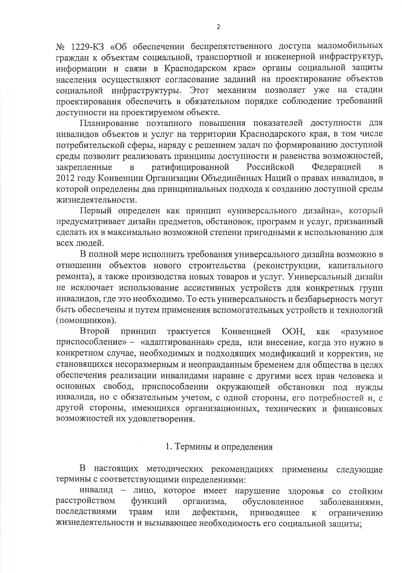**2**

№ 1229-КЗ «Об обеспечении беспрепятственного доступа маломобильны граждан к объектам социальной, транспортной и инженерной инфраструкт информации и связи в Краснодарском крае» органы социальной защи населения осуществляют согласование заданий на проектирование объекто социальной инфраструктуры. Этот механизм позволяет уже на стад проектирования обеспечить в обязательном порядке соблюдение требован доступности на проектируемом объекте.

Планирование поэтапного повышения показателей доступности дл инвалидов объектов и услуг на территории Краснодарского края, в том ч потребительской сферы, наряду с решением задач по формированию доступ среды позволит реализовать принципы доступности и равенства возможност закрепленные в ратифицированной Российской Федерацией в 2012 году Конвенции Организации Объединённых Наций о правах инвалидов, которой определены два принципиальных подхода к созданию доступной с жизнедеятельности.

Первый определен как принцип «универсального дизайна», котор предусматривает дизайн предметов, обстановок, программ и услуг, призван сделать их в максимально возможной степени пригодными к использованию дл всех людей.

В полной мере исполнить требования универсального дизайна возможн отношении объектов нового строительства (реконструкции, капитальн ремонта), а также производства новых товаров и услуг. Универсальный диз не исключает использование ассистивных устройств для конкретных груп инвалидов, где это необходимо. То есть универсальность и безбарьерность мо быть обеспечены и путем применения вспомогательных устройств и технолог (помощников).

Второй принцип трактуется Конвенцией ООН, как «разумно приспособление» - «адаптированная» среда, или внесение, когда это нужн конкретном случае, необходимых и подходящих модификаций и корректи становящихся несоразмерным и неоправданным бременем для общества в целя обеспечения реализации инвалидами наравне с другими всех прав человека и основных свобод, приспособлении окружающей обстановки под ну инвалида, но с обязательным учетом, с одной стороны, его потребностей другой стороны, имеющихся организационных, технических и финансо возможностей их удовлетворения.

1. Термины и определения

В настоящих методических рекомендациях применены следующи термины с соответствующими определениями:

инвалид - лицо, которое имеет нарушение здоровья со стойк расстройством функций организма, обусловленное заболеваниям последствиями травм или дефектами, приводящее к ограничению жизнедеятельности и вызывающее необходимость его социальной защиты;

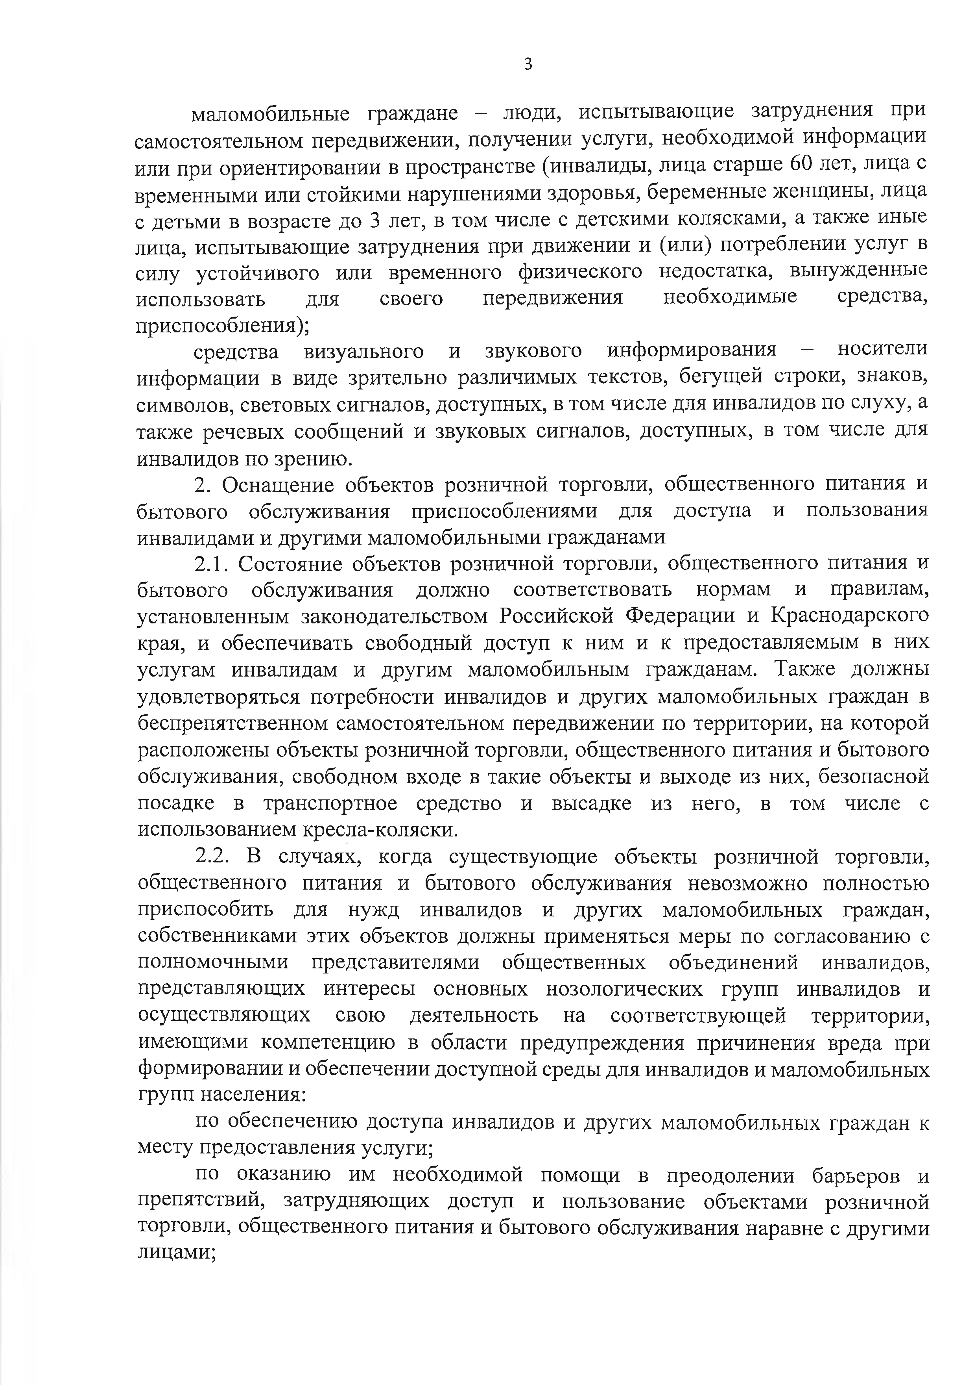**3**

маломобильные граждане - люди, испытывающие затруднения при самостоятельном передвижении, получении услуги, необходимой информа или при ориентировании в пространстве (инвалиды, лица старше 60 лет, лица временными или стойкими нарушениями здоровья, беременные женщины, лица с детьми в возрасте до 3 лет, в том числе с детскими колясками, а также иные лица, испытывающие затруднения при движении и (или) потреблении услуг в силу устойчивого или временного физического недостатка, вынужденн использовать для своего передвижения необходимые средства приспособления);

средства визуального и звукового информирования — носит

информации в виде зрительно различимых текстов, бегущей строки, знако символов, световых сигналов, доступных, в том числе для инвалидов по слух также речевых сообщений и звуковых сигналов, доступных, в том числе д инвалидов по зрению.

1. Оснащение объектов розничной торговли, общественного пи

бытового обслуживания приспособлениями для доступа и пользован инвалидами и другими маломобильными гражданами

* 1. Состояние объектов розничной торговли, общественного питани бытового обслуживания должно соответствовать нормам и правил установленным законодательством Российской Федерации и Краснодарско края, и обеспечивать свободный доступ к ним и к предоставляемым в них услугам инвалидам и другим маломобильным гражданам. Также должны удовлетворяться потребности инвалидов и других маломобильных гражд беспрепятственном самостоятельном передвижении по территории, на кото расположены объекты розничной торговли, общественного питания и быто обслуживания, свободном входе в такие объекты и выходе из них, безопасн посадке в транспортное средство и высадке из него, в том числе использованием кресла-коляски.
  2. В случаях, когда существующие объекты розничной торго общественного питания и бытового обслуживания невозможно полност приспособить для нужд инвалидов и других маломобильных гражд собственниками этих объектов должны применяться меры по согласованию полномочными представителями общественных объединений инвалидов, представляющих интересы основных нозологических групп инвалидов осуществляющих свою деятельность на соответствующей территор имеющими компетенцию в области предупреждения причинения вреда при формировании и обеспечении доступной среды для инвалидов и маломобильн групп населения:

по обеспечению доступа инвалидов и других маломобильных гражда месту предоставления услуги;

по оказанию им необходимой помощи в преодолении барьеро препятствий, затрудняющих доступ и пользование объектами розничн торговли, общественного питания и бытового обслуживания наравне с друг лицами;

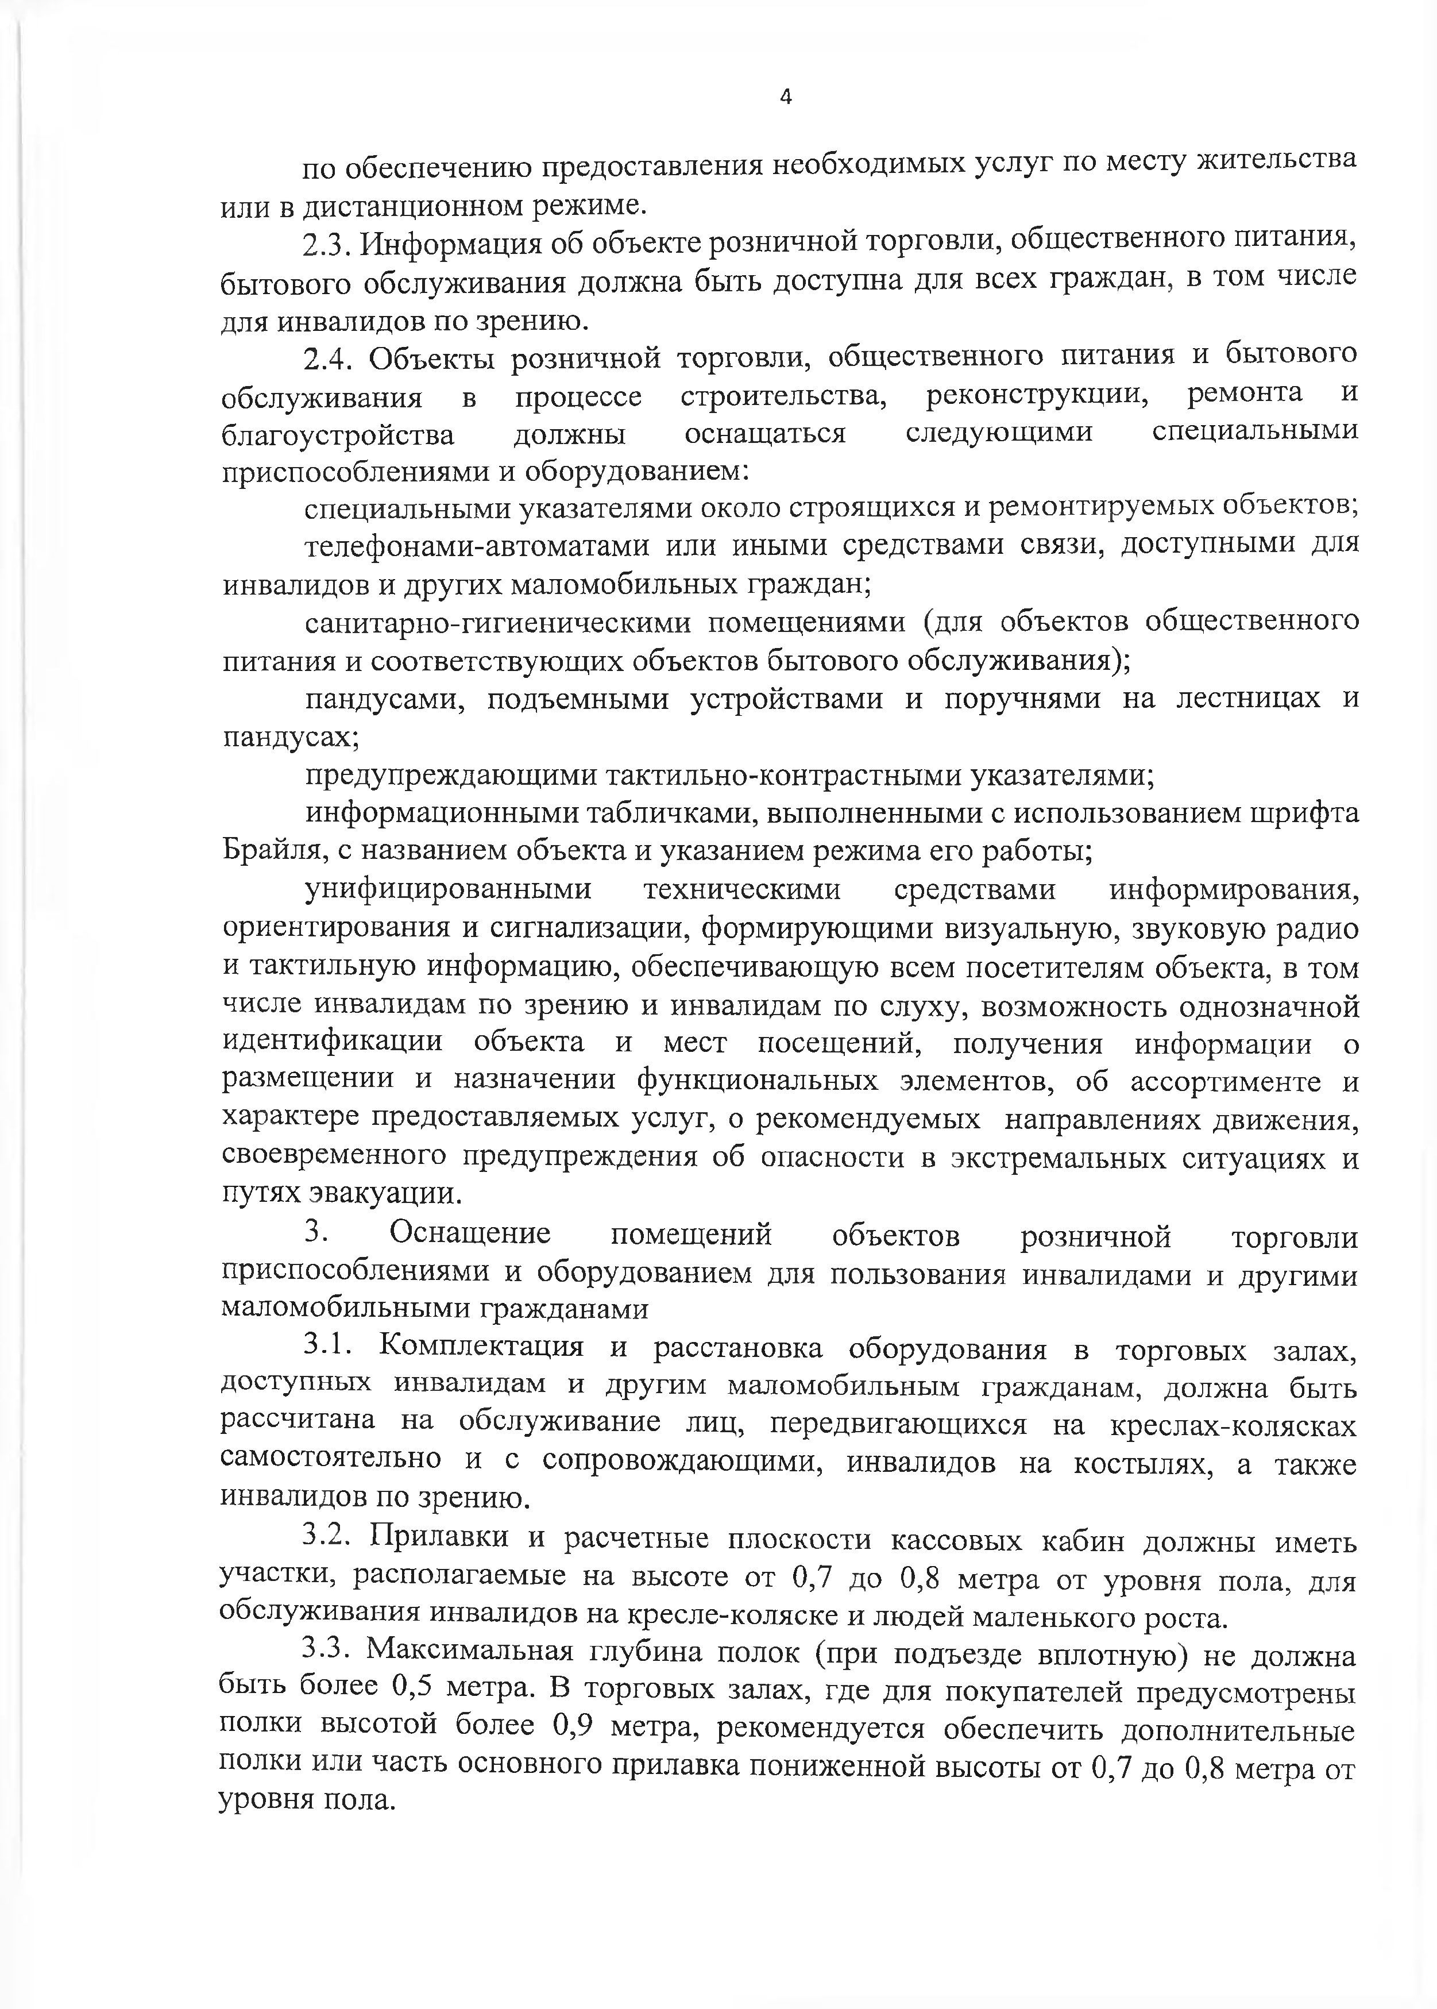**4**

по обеспечению предоставления необходимых услуг по месту жительств или в дистанционном режиме.

* 1. Информация об объекте розничной торговли, общественного питан

бытового обслуживания должна быть доступна для всех граждан, в том числ для инвалидов по зрению.

* 1. Объекты розничной торговли, общественного питания и бытово

обслуживания в процессе строительства, реконструкции, ремонта благоустройства должны оснащаться следующими специальными приспособлениями и оборудованием:

специальными указателями около строящихся и ремонтируемых объект

телефонами-автоматами или иными средствами связи, доступными для инвалидов и других маломобильных граждан;

санитарно-гигиеническими помещениями (для объектов общественного

питания и соответствующих объектов бытового обслуживания);

пандусами, подъемными устройствами и поручнями на лестницах и пандусах;

предупреждающими тактильно-контрастными указателями; информационными табличками, выполненными с использованием шрифта

Брайля, с названием объекта и указанием режима его работы; унифицированными техническими средствами информирования,

ориентирования и сигнализации, формирующими визуальную, звуковую рад и тактильную информацию, обеспечивающую всем посетителям объекта, в том числе инвалидам по зрению и инвалидам по слуху, возможность однозначно идентификации объекта и мест посещений, получения информации о размещении и назначении функциональных элементов, об ассортименте и характере предоставляемых услуг, о рекомендуемых направлениях движен своевременного предупреждения об опасности в экстремальных ситуациях путях эвакуации.

1. Оснащение помещений объектов розничной тор приспособлениями и оборудованием для пользования инвалидами и другим маломобильными гражданами
   1. Комплектация и расстановка оборудования в торговых зала доступных инвалидам и другим маломобильным гражданам, должна быть рассчитана на обслуживание лиц, передвигающихся на креслах-колясках самостоятельно и с сопровождающими, инвалидов на костылях, а также инвалидов по зрению.
   2. Прилавки и расчетные плоскости кассовых кабин должны иметь участки, располагаемые на высоте от 0,7 до 0,8 метра от уровня пола, дл обслуживания инвалидов на кресле-коляске и людей маленького роста.
   3. Максимальная глубина полок (при подъезде вплотную) не должна быть более 0,5 метра. В торговых залах, где для покупателей предусмотрен полки высотой более 0,9 метра, рекомендуется обеспечить дополнительны полки или часть основного прилавка пониженной высоты от 0,7 до 0,8 метра о уровня пола.

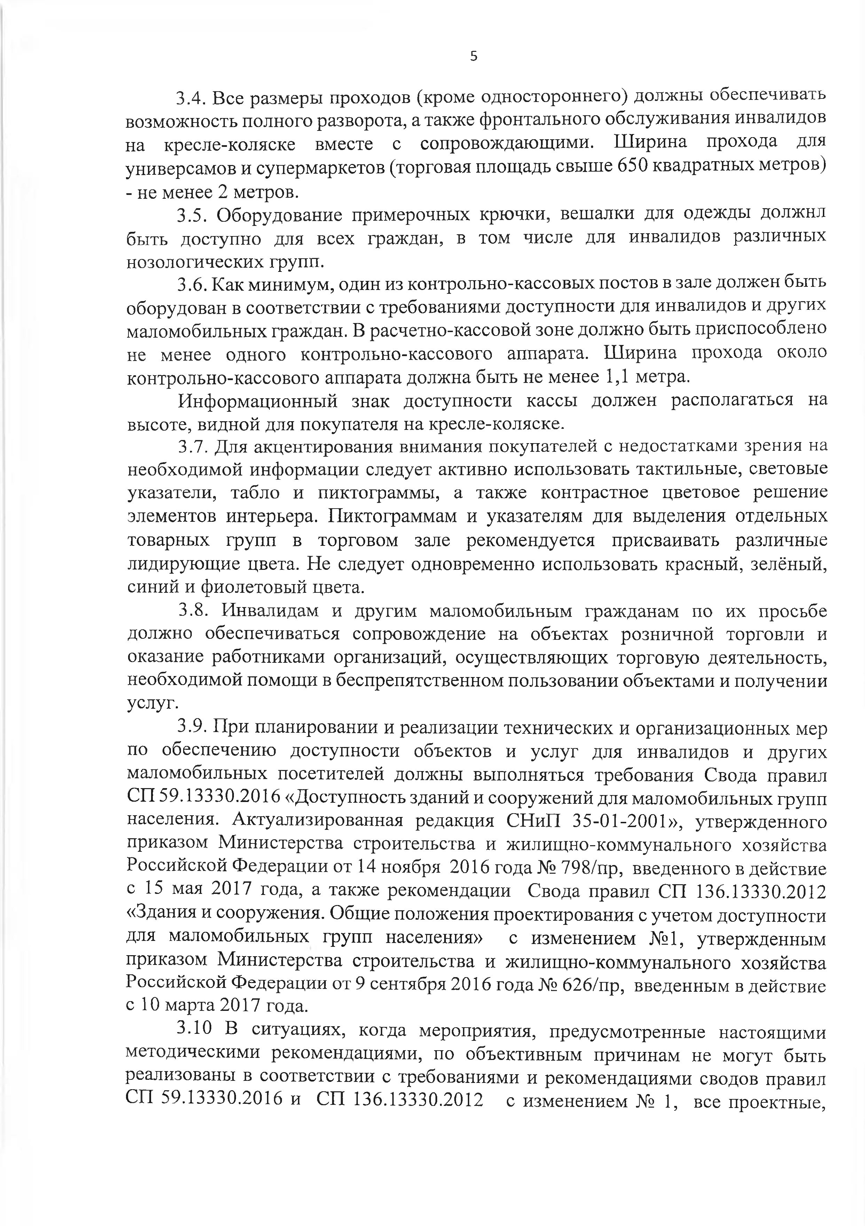**5**

* 1. Все размеры проходов (кроме одностороннего) должны обеспе возможность полного разворота, а также фронтального обслуживания инвал на кресле-коляске вместе с сопровождающими. Ширина прохода д универсамов и супермаркетов (торговая площадь свыше 650 квадратных мет

- не менее 2 метров.

* 1. Оборудование примерочных крючки, вешалки для одежды долж быть доступно для всех граждан, в том числе для инвалидов различных нозологических групп.
  2. Как минимум, один из контрольно-кассовых постов в зале должен б

оборудован в соответствии с требованиями доступности для инвалидов и др маломобильных граждан. В расчетно-кассовой зоне должно быть приспособл не менее одного контрольно-кассового аппарата. Ширина прохода контрольно-кассового аппарата должна быть не менее 1,1 метра.

Информационный знак доступности кассы должен располагаться н высоте, видной для покупателя на кресле-коляске.

* 1. Для акцентирования внимания покупателей с недостатками зрения на

необходимой информации следует активно использовать тактильные, светов указатели, табло и пиктограммы, а также контрастное цветовое решени элементов интерьера. Пиктограммам и указателям для выделения отдельных товарных групп в торговом зале рекомендуется присваивать различ лидирующие цвета. Не следует одновременно использовать красный, зелёны синий и фиолетовый цвета.

* 1. Инвалидам и другим маломобильным гражданам по их прось должно обеспечиваться сопровождение на объектах розничной торгов оказание работниками организаций, осуществляющих торговую деятельно необходимой помощи в беспрепятственном пользовании объектами и получе услуг.
  2. При планировании и реализации технических и организационных м по обеспечению доступности объектов и услуг для инвалидов и друг маломобильных посетителей должны выполняться требования Свода прави СП 59.13330.2016 «Доступность зданий и сооружений для маломобильных гр населения. Актуализированная редакция СНиП 35-01-2001», утвержденного приказом Министерства строительства и жилищно-коммунального хозяйс Российской Федерации от 14 ноября 2016 года № 798/пр, введенного в действ с 15 мая 2017 года, а также рекомендации Свода правил СП 136.13330.2012

«Здания и сооружения. Общие положения проектирования с учетом доступн для маломобильных групп населения» с изменением №1, утвержденным приказом Министерства строительства и жилищно-коммунального хозяйс Российской Федерации от 9 сентября 2016 года № 626/пр, введенным в действи с 10 марта 2017 года.

3.10 В ситуациях, когда мероприятия, предусмотренные настоящим методическими рекомендациями, по объективным причинам не могут быть реализованы в соответствии с требованиями и рекомендациями сводов прав СП 59.13330.2016 и СП 136.13330.2012 с изменением № 1, все проектные,

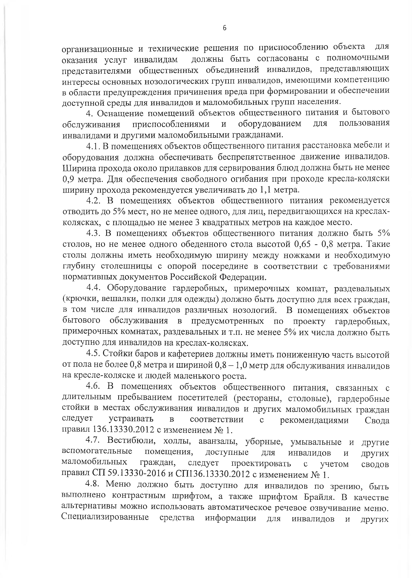**6**

организационные и технические решения по приспособлению объекта для оказания услуг инвалидам должны быть согласованы с полномочными представителями общественных объединений инвалидов, представляющих интересы основных нозологических групп инвалидов, имеющими компетенци в области предупреждения причинения вреда при формировании и обеспечени доступной среды для инвалидов и маломобильных групп населения.

1. Оснащение помещений объектов общественного питания и быто

обслуживания приспособлениями и оборудованием для пользовани инвалидами и другими маломобильными гражданами.

* 1. В помещениях объектов общественного питания расстановка мебели и

оборудования должна обеспечивать беспрепятственное движение инвалидов Ширина прохода около прилавков для сервирования блюд должна быть не ме 0,9 метра. Для обеспечения свободного огибания при проходе кресла-коляс ширину прохода рекомендуется увеличивать до 1,1 метра.

* 1. В помещениях объектов общественного питания рекомендуетс

отводить до 5% мест, но не менее одного, для лиц, передвигающихся на креслах колясках, с площадью не менее 3 квадратных метров на каждое место.

* 1. В помещениях объектов общественного питания должно быть 5% столов, но не менее одного обеденного стола высотой 0,65 - 0,8 метра. Та столы должны иметь необходимую ширину между ножками и необходим глубину столешницы с опорой посередине в соответствии с требования нормативных документов Российской Федерации.
  2. Оборудование гардеробных, примерочных комнат, раздеваль (крючки, вешалки, полки для одежды) должно быть доступно для всех граждан в том числе для инвалидов различных нозологий. В помещениях объекто бытового обслуживания в предусмотренных по проекту гардероб примерочных комнатах, раздевальных и т.п. не менее 5% их числа должно быт доступно для инвалидов на креслах-колясках.
  3. Стойки баров и кафетериев должны иметь пониженную часть высотой от пола не более 0,8 метра и шириной 0,8 - 1,0 метр для обслуживания инвалидов на кресле-коляске и людей маленького роста.
  4. В помещениях объектов общественного питания, связанных с длительным пребыванием посетителей (рестораны, столовые), гардеробные стойки в местах обслуживания инвалидов и других маломобильных гражда следует устраивать в соответствии с рекомендациями Свода правил 136.13330.2012 с изменением № 1.
  5. Вестибюли, холлы, аванзалы, уборные, умывальные и другие вспомогательные помещения, доступные для инвалидов и других маломобильных граждан, следует проектировать с учетом свод правил СП 59.13330-2016 и СП136.13330.2012 с изменением № 1.
  6. Меню должно быть доступно для инвалидов по зрению, быть выполнено контрастным шрифтом, а также шрифтом Брайля. В качестве альтернативы можно использовать автоматическое речевое озвучивание меню Специализированные средства информации для инвалидов и других

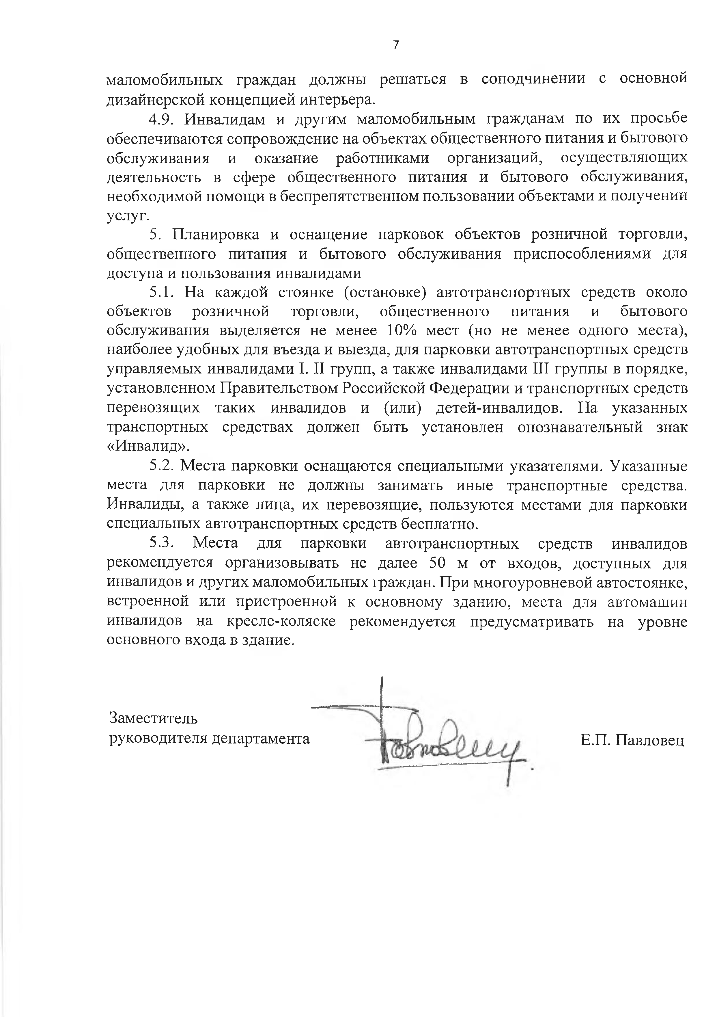**7**

маломобильных граждан должны решаться в соподчинении с основн дизайнерской концепцией интерьера.

* 1. Инвалидам и другим маломобильным гражданам по их п

обеспечиваются сопровождение на объектах общественного питания и бытов обслуживания и оказание работниками организаций, осуществляющи деятельность в сфере общественного питания и бытового обслуживани необходимой помощи в беспрепятственном пользовании объектами и получе услуг.

1. Планировка и оснащение парковок объектов розничной т общественного питания и бытового обслуживания приспособлениями д доступа и пользования инвалидами
   1. На каждой стоянке (остановке) автотранспортных средств око объектов розничной торговли, общественного питания и бытов обслуживания выделяется не менее 10% мест (но не менее одного места), наиболее удобных для въезда и выезда, для парковки автотранспортных сред управляемых инвалидами I. II групп, а также инвалидами III группы в порядк установленном Правительством Российской Федерации и транспортных сре перевозящих таких инвалидов и (или) детей-инвалидов. На указанных транспортных средствах должен быть установлен опознавательный зн

«Инвалид».

* 1. Места парковки оснащаются специальными указателями. Указанные места для парковки не должны занимать иные транспортные средства. Инвалиды, а также лица, их перевозящие, пользуются местами для парковки специальных автотранспортных средств бесплатно.
  2. Места для парковки автотранспортных средств инвалидо рекомендуется организовывать не далее 50 м от входов, доступных инвалидов и других маломобильных граждан. При многоуровневой автост встроенной или пристроенной к основному зданию, места для автомаш инвалидов на кресле-коляске рекомендуется предусматривать на уро основного входа в здание.

Заместитель

руководителя департамента Е.П. Павловец